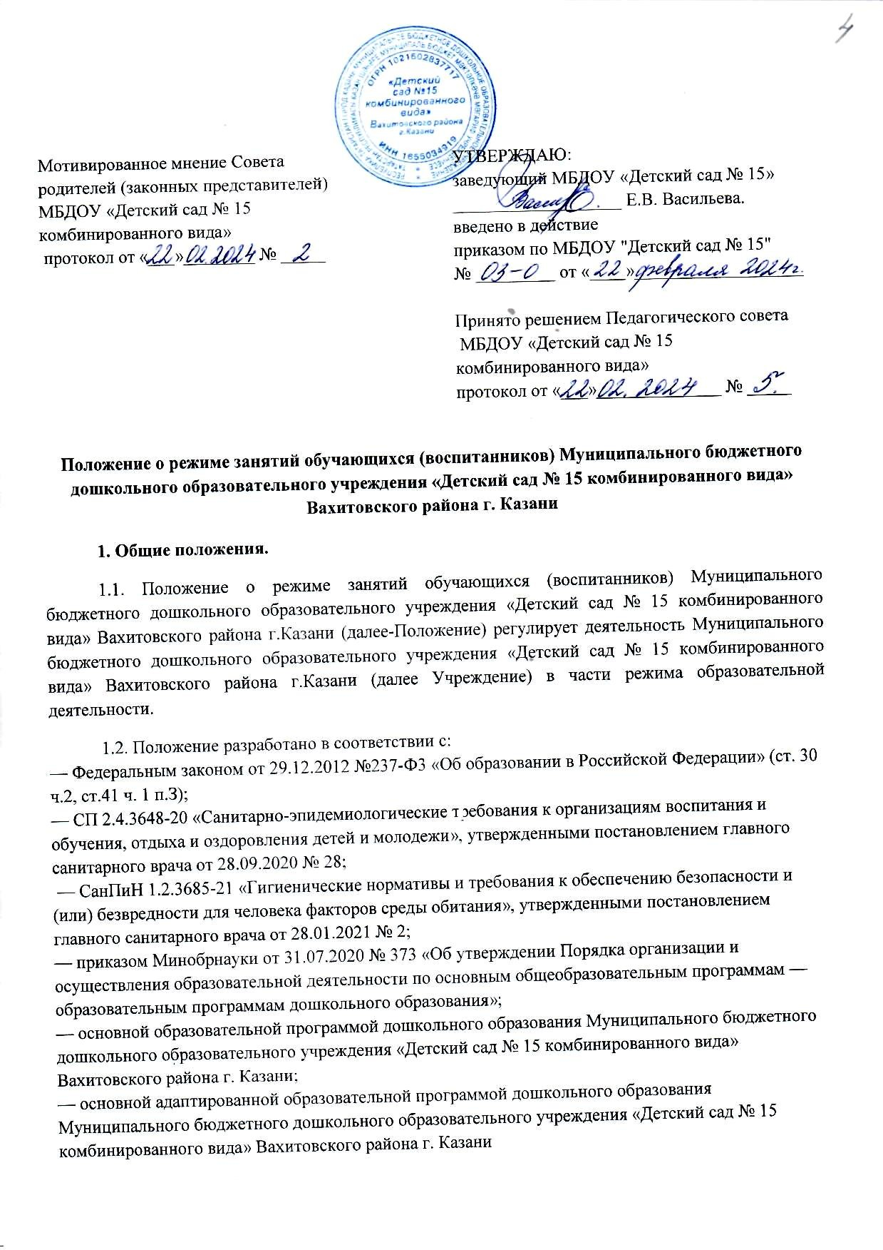
— Уставом Муниципального бюджетного дошкольного образовательного учреждения «Детский сад № 15 комбинированного вида» Вахитовского района г. Казани
1.3 Режим занятий устанавливает продолжительность образовательной нагрузки в течение одного занятия и одного дня, особенности организации занятий с применением электронных средств обучения и занятий по физическому воспитанию.
2. Режим функционирования учреждения
2.1. Учреждение работает по 5-дневной рабочей неделе.
2.2 Режим работы Учреждения: с 07.30 до 18.00 (10,5часов) группы комбинированного вида
2.3. В субботу, воскресенье, праздничные дни, установленные законодательством Российской Федерации, республики Татарстан Учреждение не работает.
2.4. Образовательный процесс осуществляется:
— в группах комбинированной направленности по основной образовательной программе дошкольного образования МБДОУ «Детский сад №15» и(или) адаптированной основной образовательной программе дошкольного образования МБДОУ «Детский сад №15».;
3. Организация режима занятий и учебной нагрузки воспитанников
3.1. Образовательный процесс проводится во время учебного года и длится с 01 сентября по 31 мая. Если 1 сентября приходится на выходной день, то в таком случае учебный год начинается в следующий за ним рабочий день.
3.2. Для обучающихся групп младшего дошкольного возраста с 01 сентября по 30 сентября устанавливается адаптационный период, с учетом психофизических особенностей и состояния здоровья детей данного возраста.
3.3. Образовательная деятельность проводится в соответствии с годовым календарным учебным графиком, режимом дня, учебным планом и расписанием организованных форм обучения, утвержденными руководителем Учреждения.
3.4. Образовательная деятельность (далее - занятия) проводятся фронтально (со всеми детьми группы) и по подгруппам.
3.5. Занятия для всех возрастных групп начинаются не ранее 09.00 ч.
3.6. Продолжительность одного образовательного занятия составляет:
- для детей от 1,5 до 3 лет - не более 10 минут;
- для детей от 3 до 4 лет - не более 15 минут;
- для детей от 4 до 5 лет - не более 20 минут;
- для детей от 5 до 6 лет - не более 25 минут;
- для детей от 6 до 7 лет - не более 30 минут.
3.7. Продолжительность суммарной образовательной нагрузки в течение дня составляет:
- для детей ясельной группы от 1,5 до 3 лет не более 20 минут;
- в младшей группе от 3 до 4 лет не более 30 минут;
- в средней группе от 4 до 5 лет не более 40 минут;
- в старшей группе от 5 до 6 лет не более 50 мин. или 75 мин. при организации образовательного занятия после дневного сна;
- в подготовительной к школе группе от 6 до 7 лет не более 90 мин.
3.8. Перерывы между занятиями - не менее 10 минут.
3.9. Для детей раннего возраста допускается проведение занятий в первую и во вторую половину дня, в том числе на игровой площадке во время прогулки.
3.10. Первая половина дня отводится занятиям, требующим повышенной познавательной активности и умственного напряжения детей.
3.11. Во время занятий воспитатели проводят соответствующие физические упражнения.
3.12. Продолжительность физкультурных, физкультурно-оздоровительных занятий и мероприятий определяется с учетом возраста, физической подготовленности и состояния здоровья детей.
3.13. Занятия физической культурой и спортом, подвижные игры проводятся на открытом воздухе, если позволяют показатели метеорологических условий (температура, относительная влажность и скорость движения воздуха). В дождливые, ветреные и морозные дни занятия физической культурой проводятся в физкультурном зале.
3.14. Занятия по физическому развитию осуществляются во всех возрастных группах. Отношение времени, затраченного на непосредственное выполнение физических упражнений к общему времени занятия физической культурой должна составлять не менее 70%.
3.15. С детьми 1,5-3 лет занятия по физическому развитию проводятся воспитателем в групповом помещении по подгруппам 2-3 раза в неделю.
3.16. Занятия по физическому развитию детей в возрасте от 3 до 7 лет организуются не менее 3 раз в неделю.
3.17. Один раз в неделю для детей 5-7 лет круглогодично организовываются занятия по физическому развитию детей на открытом воздухе. Их проводят только при отсутствии у детей медицинских противопоказаний и наличии у детей верхней одежды, соответствующей погодным условиям.
3.18. Для достижения достаточного объема двигательной активности детей используются все организованные формы занятий физическими упражнениями с широким включением подвижных игр, спортивных упражнений.
3.19. Занятия с детьми проводятся воспитателями в групповых комнатах. Музыкальные и физкультурные занятия с детьми дошкольного возраста проводятся специалистами в музыкальном и спортивном залах по расписанию, с детьми раннего возраста - в групповом помещении.
3.20. Индивидуальные, коррекционные занятия с педагогом-психологом, учителем - логопедом проводятся в первую и вторую половину дня, согласно графику и циклограмме работы специалиста в специальном кабинете. Продолжительность занятий не превышает: — младший дошкольный возраст -10-15 минут; — старший дошкольный возраст - 15-20 минут.
3.21. Занятия по дополнительному образованию проводятся с учетом индивидуальных особенностей детей, их интересов, потребностей и желания родителей. Режим занятий дополнительного образования устанавливается дополнительным расписанием. Занятия при реализации дополнительных программ заканчиваются не позже 17.00 ч.
3.22. Занятия с использованием электронных средств обучения проводятся в возрастных группах от пяти лет и старше.
3.23. Непрерывная и суммарная продолжительность использования различных типов ЭСО на занятиях составляет:
Электронное средство обучения | Возраст воспитанника | Продолжительность, мин., не более
 |  | на одном занятии | в день
Интерактивная доска | 5-7 | 7 | 20
Интерактивная панель | 5-7 | 5 | 10
Персональный | 6-7 | 15 | 20

3.24. Для воспитанников 5-7 лет продолжительность непрерывного использования:
— экрана с демонстрацией обучающих фильмов, программ или иной информации, предусматривающих ее фиксацию в тетрадях воспитанниками, составляет 5-7 минут;
3.25. Во время занятий с использованием электронных средств обучения воспитатели проводят гимнастику для глаз.
4. Заключительные положения
4.1.Настоящее Положение является локальным нормативным актом МБДОУ «Детский сад №15», принимается Педагогическим советом МБДОУ «Детский сад №15» с учетом мотивированного мнения Совета родителей (законных представителей) и утверждается приказом заведующего МБДОУ «Детский сад № 15».
4.2. Положение подлежит изменению и дополнению по усмотрению Учреждения, в связи с вступление в силу закона или другого нормативного, правового акта.
4.3. После принятия Положения (или изменений и дополнений отдельных пунктов и разделов) в новой редакции предыдущая редакция автоматически утрачивает силу.
4.4. Срок действия Положения неограничен.
4.5. МБДОУ «Детский сад №15» обеспечивает доступность и открытость информации путем размещения настоящего Положения на официальном сайте детского сада в сети интернет edu.tatar.ru

